ACTA INICIO | Fecha Emisión:  2021/02/18 | GA-AD-F-8
 | Revisión No. 4 | Página 1 de

ORDEN N.° | : 29 de 2023
TIPO DE ORDEN | : Servicio
OBJETO | : Soporte página web y web service para la Universidad Militar Nueva Granada
LOCALIZACIÓN DEL PROYECTO | : Sede Bogotá Calle 100
VALOR | : $ 229.800.000
CONTRATANTE | : Universidad Militar Nueva Granada
CONTRATISTA | : Globalti system SAS
PLAZO (TÉRMINO DE EJECUCIÓN) | : 8 meses
FECHA DE INICIO | : 12 de mayo de 2023
FECHA DE TERMINACIÓN | : 11 de enero de 2024
SUPERVISOR | : Ricardo Jimenez Cely

En las instalaciones de la Universidad Militar; a los 13 días del mes mayo de 2023, se reunieron el señor, Javier Alberto Saldaña Diaz identificado (a) con C.C. 1.018.447581 en calidad de representante legal del Contratista y el señor Ricardo Jimenez Cely como Supervisor orden de servicio N.° 29 de 2023 , con el objeto de dejar constancia del inicio real y efectivo del contrato / de la orden anteriormente citado (a) , previo cumplimiento de los requisitos de legalización.

Como requisitos para dar inicio a la ejecución se realizaron las siguientes actividades

- Se coordinaron las fechas para realizar las pruebas de penetración pentest, el cual tiene como objetivo encontrar las vulnerabilidades potenciales que puedan ser identificadas y explotadas por un intruso interno o externo. el pentester debe simular la ejecución de las actividades que podría realizar un atacante malintencionado a elementos previamente acordados con la oficina asesora de tecnologías de la información y las comunicaciones el tipo de prueba debe ser de caja gris, pruebas que se realizan con información limitada acerca de la infraestructura a ser probada, de las defensas o controles existentes y un conocimiento pleno de los vectores de acceso. Alcance del servicio: dos pruebas al año, cada una incluyendo retest, para un total de dos test y dos retest a ser realizados durante la vigencia de un año. pruebas caja gris para:
  - 14 servidores virtuales (infraestructura interna). balanceador.
  - 1 web application firewall (waf) (el waf está tercerizado, el contratista debe indicar que autorizaciones o condiciones especiales se deben solicitar para poder ejecutar las pruebas).
  - página web (www.umng.edu.co)
  - 1 aplicación web que gestiona 6 subdominios
- Se coordinaron las fechas para realizar las pruebas de ingeniería social por medio de correos (phishing) a una muestra de 50 usuarios.
- Se coordina la fecha para revisión del servicio de diagnóstico WAF S y se estableció el alcance en donde se especificó que se deben realizar:
  - Revisión de las reglas existentes
  - Verificar que las reglas sean seguras y brindar recomendaciones a seguir en caso de identificar falencias. afinamiento
  - Realizar el análisis del tráfico en red, de detect estando posibles altos consumos de la red o tráfico anormal que podría estar pasando por el y adicionalmente se deben brindar recomendaciones y mejoras en aras de remediar los hallazgos identificados

y se verificaron los siguientes documentos:

- Certificación de la última autoevaluación del Sistema de Gestión de la Seguridad y Salud en el Trabajo acorde a los requerimientos normativos vigentes, firmado por el representante legal del oferente y la persona responsable de la implementación del sistema de gestión de SST.
- Certificado del reglamento de higiene y seguridad industrial, firmado por el representante legal del oferente y la persona responsable de la implementación del sistema de gestión de SST.
- Certificado emitido por la ARL del Nivel de riesgo del oferente.

Para constancia de lo anterior, se firma la presente acta bajo la responsabilidad expresa de los que intervienen en ella.

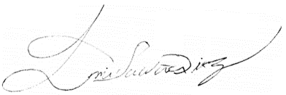
Javier Alberto Saldaña Diaz
Representante Legal de Globaltisystem SAS

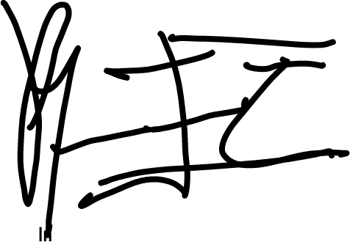

Ricardo Jimenez Cely
Supervisor Orden de Servicio N.° 29 de 2023
Universidad Militar Nueva Granada

